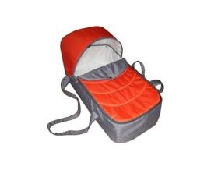

Описание: Сумка-переноска предназначена для переноски детей. Переносная сумка очень полезна, если нужно часто передвигаться вместе с ребенком - в поликлинику, в гости, в ресторан, с квартиры на квартиру. Защищает малыша от ветра и холода.
Имеет защитный, съемный капюшон. Сумка оснащена мягкими ручками и ремнем для переноски. Помещается в любые модели колясок для новорожденных. Ребенка можно возить в коляске, не вынимая из сумки, что особенно важно в холодное время года. Благодаря жесткой основе предназначена для новорожденных детей. Сумку можно стирать вручную мягким моющим средством, донышко предварительно нужно вынуть. Материал: пленка ПВХ. Размеры: 70х35х21 см. Вес 1,3 кг.
Рекомендована для детей от 0 до 10 месяцев (до 7,7 кг.)
http://www.paremo.ru/catalog/goods/87451.html

